TRƯỜNG ĐẠI HỌC KIÊN GIANG
KHOA THÔNG TIN & TRUYỀN THÔNG



NGUYỄN NHỰT THÀNH
MÃ SỐ SINH VIÊN: 22082006151

XÂY DỰNG WEBSITE
QUẢN LÝ CÔNG VIỆC

THỰC TẬP NGHỀ NGHIỆP

NGÀNH: CÔNG NGHỆ THÔNG TIN (MÃ SỐ: 7480201)
GIẢNG VIÊN HƯỚNG DẪN: ThS. Huỳnh Minh Trí

Kiên Giang – tháng 6 năm 2025

Kiên Giang – tháng 2 năm 2025

LỜI CẢM ƠN

Em xin gửi lời tri ân sâu sắc và lòng biết ơn chân thành đến quý thầy cô khoa Thông tin – Truyền thông, Trường Đại học Kiên Giang, những người đã tận tâm giảng dạy và truyền đạt cho em những kiến thức bổ ích, làm hành trang quý báu trên con đường học tập và phát triển bản thân.

Đặc biệt, em xin được bày tỏ lòng biết ơn sâu sắc đến thầy Huỳnh Minh Trí – người đã dành thời gian, tâm huyết để hướng dẫn, hỗ trợ và định hướng cho em trong quá trình thực hiện bài báo cáo này. Sự tận tình và nghiêm túc trong phương pháp giảng dạy cũng như chỉ dẫn của thầy không chỉ giúp em hoàn thành tốt bài báo cáo mà còn giúp em hiểu rõ hơn về các kiến thức chuyên ngành, rèn luyện kỹ năng làm việc thực tế, và nâng cao tư duy phản biện.

Qua quá trình thực hiện báo cáo, tuy em đã rất cố gắng nhưng không thể tránh khỏi những thiếu sót. Em rất mong thầy thông cảm và bỏ qua. Một lần nữa, em xin chân thành cảm ơn thầy!
Kiên Giang, ngày tháng năm 2025
Sinh viên thực hiện
(Ký và ghi rõ họ tên)

Nguyễn Nhựt Thành

LỜI CAM ĐOAN

Em xin cam đoan rằng đề tài nghiên cứu này là kết quả của công sức và sự nỗ lực của chính bản thân em. Mọi số liệu thu thập và kết quả phân tích trong đề tài đều được thực hiện một cách trung thực, chính xác và khách quan. Em khẳng định rằng toàn bộ nội dung nghiên cứu này là độc lập, không sao chép từ bất kỳ nguồn tài liệu nào mà chưa được trích dẫn rõ ràng, và không trùng với bất kỳ đề tài nghiên cứu nào đã được thực hiện trước đó.

Kiên Giang, ngày tháng năm 2025
Sinh viên thực hiện
(Ký và ghi rõ họ tên)

Nguyễn Nhựt Thành

NHẬN XÉT CỦA ĐƠN VỊ THỰC TẬP

...................., ngày.... tháng.... năm......
Xác nhận của cơ quan thực tập CÁN BỘ HƯỚNG DẪN

NHẬN XÉT CỦA GIẢNG VIÊN HƯỚNG DẪN

...................., ngày.... tháng.... năm......
GIẢNG VIÊN HƯỚNG DẪN

MỤC LỤC
CHƯƠNG 1: TỔNG QUAN ĐƠN VỊ THỰC TẬP 10
1.1. Giới thiệu Viễn Thông Kiên Giang 10
1.1.1. Lịch sử hình thành và phát triển 10
1.1.2. Các sản phẩm và dịch vụ 10
1.1.3. Sơ đồ tổ chức 11
CHƯƠNG 2: TỔNG QUAN ĐỀ TÀI QUẢN LÝ CÔNG VIỆC 12
2.1. Giới thiệu tổng quan: 12
2.2. Mục tiêu của đề tài: 12
2.3. Phạm vi đề tài: 12
2.4. Ý nghĩa thực tiễn: 13
2.5. Công nghệ sử dụng: 13
CHƯƠNG 3: PHÂN TÍCH THIẾT KẾ HỆ THỐNG 14
3.1. Mô hình cơ sở dữ liệu: 14
3.2. Xây dựng mô hình tổ chức dữ liệu: 17
3.3. Mô hình cơ sở dữ liệu: 17
3.3.1 Bảng WorkGroup: 17
3.3.2 Bảng field: 18
3.3.3 Bảng Service: 18
3.3.4 Bảng User: 18
3.3.5 Bảng Task: 19
3.3.6 Bảng TaskFile: 19
3.3.7 Bảng TaskSupportUser: 19
3.4. Mô hình vật lý: 20
3.4.1.Bảng WorkGroup : 20
3.4.2. Bảng Field: 20
3.4.3. Bảng Service: 20
3.4.4. Bảng User: 21
3.4.5. Bảng TaskFile: 21
3.4.6 Bảng Task: 22
3.4.7 Bảng Task_Support_Users: 23
3.5. Mô hình dirgram: 23

CHƯƠNG 4: GIAO DIỆN NGƯỜI DÙNG 24
4.1. Người dùng: 24
4.1.1. Tài khoản: 24
4.1.2. Trang chủ quản lý công việc của người dùng: 25
4.1.3. Chi tiết công việc: 25
4.1.4. Trang báo cáo công việc: 26
4.1.5. Trang phân tích thống kê: 27
4.1.6. Trang chatbot: 28
4.2. Quản lý: 28
4.2.1. Trang chủ quản lý công việc: 28
4.2.2. Trang quản lý nhóm công việc: 29
4.2.3. Trang thêm nhóm công việc: 29
4.2.4. Thêm sửa nhóm công việc 30
4.2.5. Trang xác nhận xóa nhóm công việc 30
4.2.6. Trang quản lý dịch vụ 31
4.2.7. Trang thêm dịch vụ: 31
4.2.8. Trang sửa dịch vụ: 32
4.2.9. Trang xác nhận xóa dịch vụ : 32
4.2.10. Trang quản lý lĩnh vực : 33
4.2.11. Trang thêm lĩnh vực : 33
4.2.12. Trang sửa lĩnh vực : 34
4.2.13. Trang xác nhận xóa lĩnh vực : 34
4.2.14. Trang quản lý người dùng: 35
4.2.15. Trang tạo công việc : 35
4.2.16. Trang chi tiết công việc : 36
4.2.17. Trang sửa công việc : 37
4.2.18. Trang phân tích thống kê người dùng: 37
4.2.19. Trang chatbot của quản lý: 38

CHƯƠNG 5: KẾT LUẬN VÀ HƯỚNG PHÁT TRIỂN 39
5.1. Kết luận 39
5.2. Hướng phát triển 39
TÀI LIỆU THAM KHẢO 40

DANH MỤC HÌNH
Hình 1: Sơ đồ tổ chức 15
Hình 2: Mô hình thực thể liên kết 15
Hình 3: Mô hình dirgram 23
Hình 4: Đăng nhập 24
Hình 5: Đăng ký 24
Hình 6: Trang quản lý công việc của người dùng 25
Hình 7: Trang chi tiết công việc 25
Hình 8: Trang báo cáo công việc 26
Hình 9: Phân tích thống kê công việc 27
Hình 10: Trang chatbot 28
Hình 11: Trang chủ quản lý công việc 28
Hình 12: Trang quản lý nhóm công việc 29
Hình 13: Trang thêm nhóm công việc 29
Hình 14: Trang sửa nhóm công việc 30
Hình 15: Trang xác nhận xóa nhóm công việc 30
Hình 16: Trang quản lý dịch vụ 31
Hình 17: Trang thêm dịch vụ 31
Hình 18: Trang sửa dịch vụ 32
Hình 19: Trang xác nhận xóa dịch vụ 32
Hình 20: Trang quản lý lịch vực 33
Hình 21: Trang thêm lĩnh vực 33
Hình 22: Trang sửa lĩnh vực 34
Hình 23: Trang xác nhận xóa lĩnh vực 34
Hình 24: Trang quản lý người dùng 35
Hình 25: Trang tạo công việc cho người dùng 36
Hình 26: Trang chi tiết công việc 36
Hình 27: Trang sửa công việc 37
Hình 28: Trang phân tích thống kế 37
Hình 29: Trang phân tích thống kê giao diện tối 38
Hình 30: Trang chatbot của quản lý 39

CHƯƠNG 1: TỔNG QUAN ĐƠN VỊ THỰC TẬP

Giới thiệu Viễn Thông Kiên Giang:
    - Lịch sử hình thành và phát triển.
Tên công ty: Viễn Thông Kiên Giang
Điện thoại: 0297.3686869 Fax: 0297.3878333
Email: vnpt.kiengiang@vnpt.vn
Website: www.kiengiang.vnpt.vn
Địa chỉ: Trụ sở chính được đặt tại số 25 Điện Biên Phủ, phường Vĩnh Quang, thành phố Rạch Giá, tỉnh Kiên Giang.
Viễn Thông Kiên Giang là đơn vị kinh tế hoạch toán trực thuộc Tập đoàn Bưu chính Viễn thông Việt Nam, đảm nhận cung cấp đầy đủ các dịch vụ viễn thông, công nghệ thông tin và dịch vụ số trên địa bàn tỉnh Kiên Giang.
Là đơn vị luôn đón đầu công nghệ mới cùng với đội ngũ cán bộ nhân viên trình độ cao, phạm vi hoạt động rộng khắp từ thành thị đến nông thôn các sản phẩm viễn thông, dịch vụ CNTT, dịch vụ số mà mạng viễn thông do Viễn Thông Kiên Giang quản lý và khai thác là cơ sở hạ tầng quan trọng trong công cuộc phát triển kinh tế xã hội tại địa phương và đất nước. Hệ thống cơ sở vật chất kỹ thuật được đầu tư hiện đại, đồng bộ, không ngừng đổi mới công nghệ, được cập nhật ngang tầm với sự tiến bộ khoa học kỹ thuật thế giới; được lồng ghép tự động, vùng phục vụ không ngừng được mở rộng nhằm phục vụ và đáp ứng tối đa nhu cầu sử dụng dịch vụ của mọi đối tượng khách hàng.

1.1.2 Các sản phẩm và dịch vụ:
Viễn Thông Kiên Giang cung cấp các dịch vụ viễn thông, công nghệ thông tin và dịch vụ số phục vụ chuyên ngành viễn thông, công nghệ thông tin và truyền thông. Tổ chức phục vụ và ứng dụng vào sản xuất, xã hội, an ninh cho các cơ quan Đảng, Chính phủ và chính quyền địa phương theo yêu cầu.

1.1.3. Sơ đồ tổ chức:
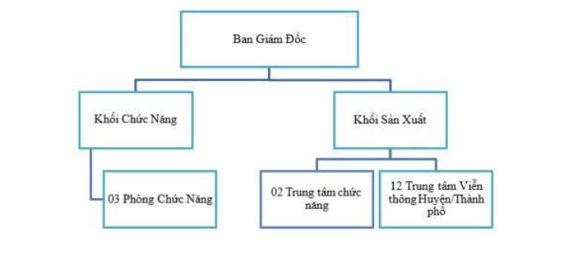
Hình 1 . Sơ đồ tổ chức
Viễn thông Kiên Giang có 17 đơn vị trực thuộc gồm 3 phòng chức năng và 14 đơn vị cơ sở:
- Khối chức năng:
+ 03 Phòng chức năng: thực hiện tham mưu, giúp việc cho Ban Giám Đốc quản lý, điều hành các công tác tổ chức cán bộ, công tác kế toán kế hoạch, công tác kỹ thuật đầu tư, mua sắm.
- Khối sản xuất:
+ 12 Trung tâm Viễn thông Huyện/Thành phố: Quản lý, khai thác mạng ngoại vi; quản lý khai thác mạng trung nhập; tổ chức lắp đặt, sửa chữa, cung cấp dịch vụ viễn thông - công nghệ thông tin trên địa bàn huyện, thị, thành phố.
+ 02 Trung tâm chức năng: quản lý và thực hiện các hoạt động hỗ trợ bán hàng triển khai các ứng dụng, sản phẩm dịch vụ CNTT trên địa bàn tỉnh. Tổ chức vận hành, khai thác, xử lý sự cố bảo dưỡng các thiết bị hệ thống mạng, bảo mật các mạng thông loại của Viễn Thông Kiên Giang.

CHƯƠNG 2: TỔNG QUAN ĐỀ TÁI QUẢN LÝ CÔNG VIỆC

2.1. Giới thiệu tổng quan

Website quản lý công việc là một nền tảng trực tuyến hỗ trợ tổ chức hoặc doanh nghiệp theo dõi và điều phối công việc một cách hiệu quả theo từng nhóm, lĩnh vực hoặc dịch vụ. Hệ thống cho phép người dùng theo dõi toàn bộ vòng đời công việc từ lúc giao nhiệm vụ đến khi hoàn tất, bao gồm tiến độ thực hiện, kết quả, người phụ trách và các tài liệu liên quan.

Trong bối cảnh chuyển đổi số và nhu cầu làm việc linh hoạt ngày càng tăng, việc xây dựng một website quản lý công việc không chỉ giúp tiết kiệm thời gian, chi phí mà còn tạo điều kiện thuận lợi cho các thành viên trong tổ chức hợp tác, trao đổi và làm việc hiệu quả hơn.

2.2. Mục tiêu của đề tài

Mục tiêu chính của đề tài là xây dựng một website quản lý công việc trên nền tảng Django, hỗ trợ:

+ Quản lý danh sách công việc (tạo, chỉnh sửa, xóa, giao việc),

+ Theo dõi tiến độ và trạng thái thực hiện,

+ Quản lý người dùng và phân quyền truy cập,

+ Quản lý nhóm công việc và thông báo hệ thống,

+ Thống kê – báo cáo kết quả công việc,

+ Quản lý tài liệu đính kèm và hỗ trợ tìm kiếm nâng cao.

Từ đó, hệ thống giúp nâng cao hiệu quả làm việc, hỗ trợ lãnh đạo dễ dàng giám sát, đánh giá và ra quyết định.

2.3. Phạm vi của đề tài

Đề tài tập trung vào việc xây dựng một ứng dụng web quản lý công việc nội bộ, không bao gồm các chức năng quản lý tài chính, nhân sự hay tích hợp các công cụ làm việc bên ngoài (như email, calendar, v.v.). Hệ thống phù hợp với các tổ chức quy mô vừa và nhỏ, hỗ trợ truy cập mọi lúc mọi nơi thông qua trình duyệt.

2.4. Ý nghĩa thực tiễn

Việc xây dựng website quản lý công việc mang lại nhiều giá trị thực tiễn:

+ Tiết kiệm thời gian và công sức trong việc theo dõi, báo cáo và phân công công việc.

+ Làm việc không giới hạn thời gian và không gian, hỗ trợ tối đa cho các hình thức làm việc linh hoạt.

+ Nâng cao tính chuyên nghiệp và hiện đại trong quản lý nội bộ của tổ chức.

+ Tối ưu hóa chi phí vận hành, giảm thiểu sai sót trong việc phân phối và theo dõi tiến độ công việc.

Đây là một giải pháp phù hợp trong thời đại 4.0, khi công nghệ thông tin đang trở thành công cụ không thể thiếu trong quản lý và vận hành tổ chức.

2.5. Công nghệ sử dụng

Hệ thống được xây dựng trên nền tảng công nghệ mã nguồn mở hiện đại:

+ Django (Python Framework): Đây là framework mạnh mẽ, được sử dụng để xây dựng phần backend của hệ thống. Django hỗ trợ việc xử lý logic nghiệp vụ, định tuyến các request, xử lý xác thực người dùng, và kết nối với cơ sở dữ liệu một cách an toàn và hiệu quả.

+ SQLite: Là hệ quản trị cơ sở dữ liệu quan hệ nhẹ, tích hợp sẵn, không yêu cầu cài đặt thêm phần mềm máy chủ. SQLite rất phù hợp với các ứng dụng nhỏ đến trung bình, giúp đơn giản hóa việc triển khai, bảo trì, và di chuyển hệ thống.

+ HTML/CSS: Được sử dụng để xây dựng giao diện người dùng (frontend). HTML định nghĩa cấu trúc nội dung, trong khi CSS chịu trách nhiệm tạo kiểu dáng và bố cục trực quan cho trang web, giúp nâng cao trải nghiệm người dùng.

+ Python: Ngôn ngữ lập trình chính được sử dụng xuyên suốt toàn bộ hệ thống. Python nổi bật bởi cú pháp đơn giản, dễ học, thư viện phong phú, khả năng mở rộng cao, đồng thời có một cộng đồng phát triển lớn mạnh hỗ trợ tích cực

+ Javascript : là ngôn ngữ lập trình phía trình duyệt, đảm nhiệm các hiệu ứng ,xử lí sự kiện người dùng, cập nhật nội dung mà không cần tải lại toàn bộ trang, JavaScript giúp tăng tính tương tác và cải thiện trải nghiệm người dùng mộ cách đáng kể

CHƯƠNG 3: PHÂN TÍCH THIẾT KẾ HỆ THỐNG

3.1.Mô hình thực thể liên kết quản lý công việc:

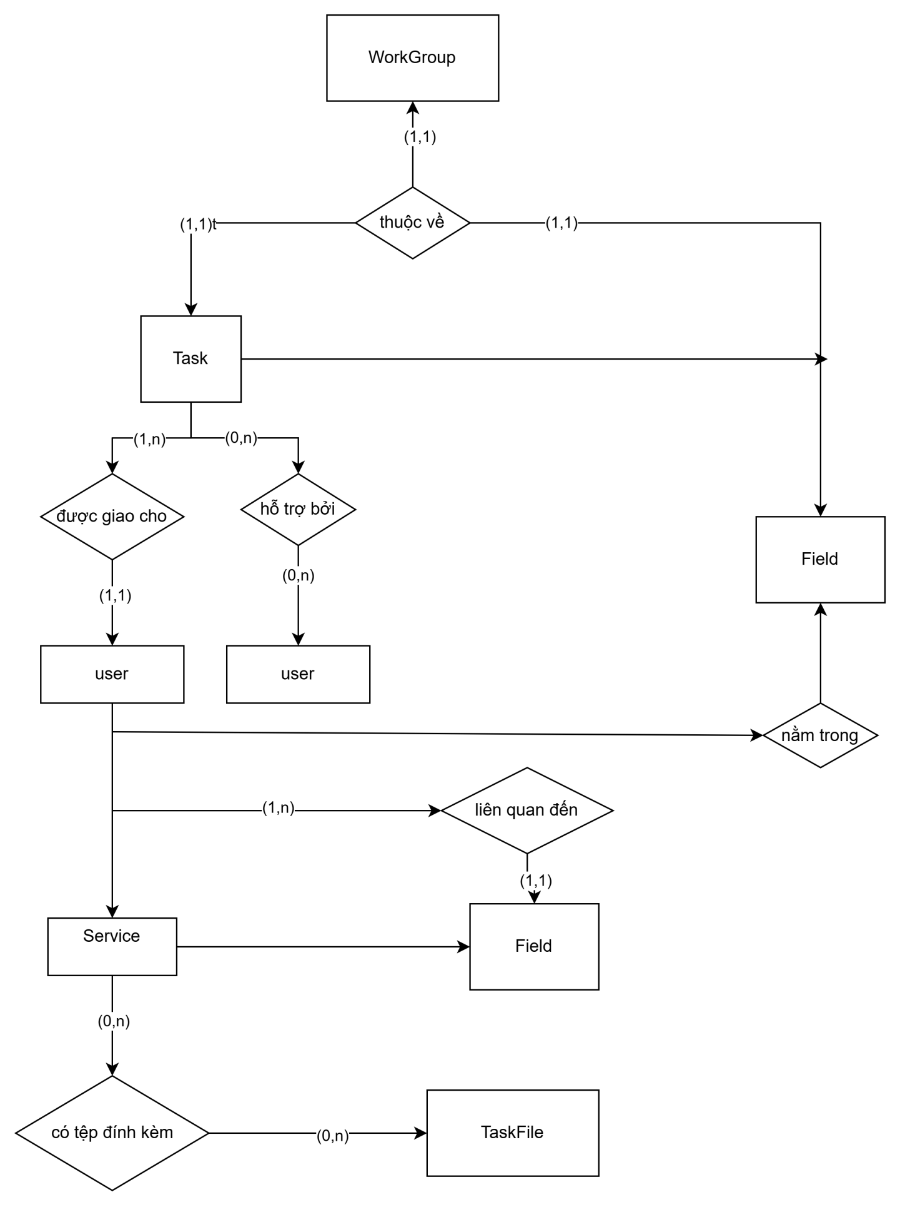
Hình 3: Mô hình thực thể liên kết
1. WorkGroup
+ Dùng để quản lý thông tin về các nhóm công việc trong tổ chức.
Bảng này lưu trữ tên của các nhóm công việc (ví dụ: Hỗ trợ, Lập trình, Sự vụ) nhằm phân loại công việc theo từng nhóm chức năng.
2. Field
+ Dùng để quản lý thông tin về lĩnh vực công tác, như: Y tế, Giáo dục, Chính quyền, Nội bộ.
Bảng này giúp phân loại các công việc và dịch vụ theo từng lĩnh vực hoạt động chính.
3. Service
+ Dùng để quản lý thông tin về các dịch vụ thuộc từng lĩnh vực.
Mỗi dịch vụ gắn với một lĩnh vực, bảng này giúp liên kết các công việc với dịch vụ tương ứng trong từng lĩnh vực.
4. User
+ Dùng để quản lý thông tin về người dùng trong hệ thống (người thực hiện công việc, người hỗ trợ).
Bao gồm các thông tin cơ bản như tên đăng nhập, mật khẩu, quyền hạn.
5. Task
+ Là bảng trung tâm, dùng để quản lý các công việc.
Bảng này lưu trữ thông tin chính của công việc như: tiêu đề, mô tả, nhóm công việc, lĩnh vực, dịch vụ, người thực hiện, ngày thực hiện, ngày hoàn thành, trạng thái công việc, và các mối quan hệ liên kết.
6. TaskFile
+ Dùng để quản lý thông tin file đính kèm cho từng công việc.
Bảng này lưu đường dẫn file và thời gian upload, phục vụ quản lý tài liệu kèm theo công việc.
7. Quan hệ support_users (Task ↔ User)
+ Dùng để quản lý thông tin về những người hỗ trợ trong một công việc.
Cho phép nhiều người hỗ trợ nhiều công việc khác nhau (quan hệ n-n).
3.2. Xây dựng mô hình tổ chức dữ liệu
WORKGROUP(id, name)
FIELD(id, name)
SERVICE(id, name, field_id)
USER(id, username, email, password)
TASK(id, title, description, group_id, field_id, service_id, assignee_id, start_date, created_at, completed_at, status)
TASKFILE(id, file, uploaded_at, task_id)
TASK_SUPPORT_USER(id, task_id, user_id)
3.3.Mô hình cơ sở dữ liệu
3.3.1. Bảng WorkGroup2311
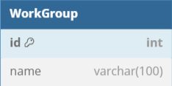
3.3.2.Bảng field
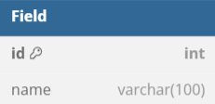
3.3.3.Bảng service
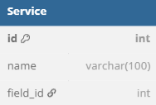
3.3.4.Bảng user

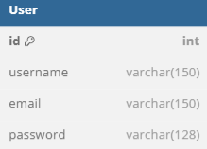

3.3.5.Bảng Task
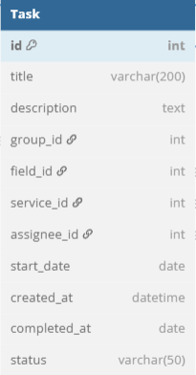
3.3.6.Bảng TaskFile
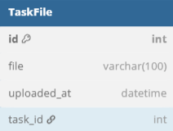
3.3.7.Bảng TaskSupportUser
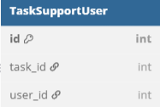

3.4.Mô hình vật lý
3.4.1 Bảng WorkGroup
Tên thuộc tính | Kiểu dữ liệu | Kích thước | Ràng buộc toàn vẹn
Id | Int | 11 | Khóa chính, auto_increment, not null
Name | varchar | 100 | Not null

3.4.2 Bảng Field
Tên thuộc tính | Kiểu dữ liệu | Kích thước | Ràng buộc toàn vẹn
Id | Int | 11 | Khóa chính, auto_increment, not null
Name | varchar | 100 | Not null

3.4.3 Bảng Service
Tên thuộc tính | Kiểu dữ liệu | Kích thước | Ràng buộc toàn vẹn
Id | Int | 11 | Khóa chính, auto_increment, not null
Name | varchar | 100 | Not null
Field_id | Int | 11 | Not null, FOREIGN KEY REFERENCES Field(id)

3.4.4 Bảng User

Tên thuộc tính | Kiểu dữ liệu | Kích thước | Ràng buộc toàn vẹn
Id | Int | 11 | Khóa chính, auto_increment, not null
Username | Varchar | 150 | Unique, not null
Email | Varchar | 150 | Unique, not null
Password | Varchar | 128 | Not null

3.4.5 Bảng TaskFile

Tên thuộc tính | Kiểu dữ liệu | Kích thước | Ràng buộc toàn vẹn
Id | Int | 11 | Khóa chính, auto_increment, not null
File | varchar | 100 | Not null
Uploaded_at | Datetime |  | Not null

3.4.6 Bảng Task
Tên thuộc tính | Kiểu dữ liệu | Kích thước | Ràng buộc toàn vẹn
Id | Int | 11 | Khóa chính, auto_increment, not null
Title | varchar | 200 | Not null
Description | text |  | Not null
Group_id | Int | 11 | Not null, FOREIGN KEY REFERENCES WorkGroup(id)
Field_id | Int | 11 | Not null, FOREIGN KEY REFERENCES WorkGroup(id)
Service_id | Int | 11 | Not null, FOREIGN KEY REFERENCES WorkGroup(id)
Assignee | Int | 11 | Not null, FOREIGN KEY REFERENCES WorkGroup(id)
Start_date | Date |  | Not null
Created_at | Datetime |  | Not null
Completed_at | Date |  | Null
Status | Varchar | 50 | Default 'Đang xử lý'

3.4.7 Bảng Task_support_users (bảng trung gian ManyToMany)
Tên thuộc tính | Kiểu dữ liệu | Kích thước | Ràng buộc toàn vẹn
Id | Int | 11 | Khóa chính, auto_increment, not null
task_id | Int | 11 | Not null, FOREIGN KEY REFERENCES Task(id)
user_id | Int | 11 | Not null, FOREIGN KEY REFERENCES Task(id)

3.5.Mô hình dirgram
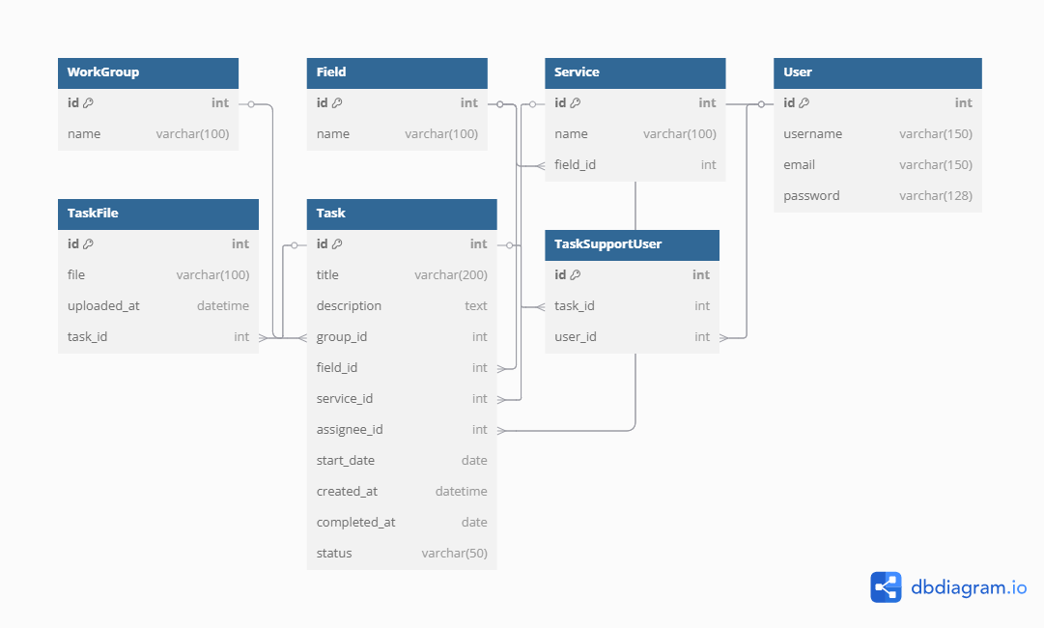

Hình 2 : Mô hình dirgram

CHƯƠNG 4: GIAO DIỆN NGƯỜI DÙNG
4.1.Người dùng
4.1.1.Tài khoản
Đăng nhập:
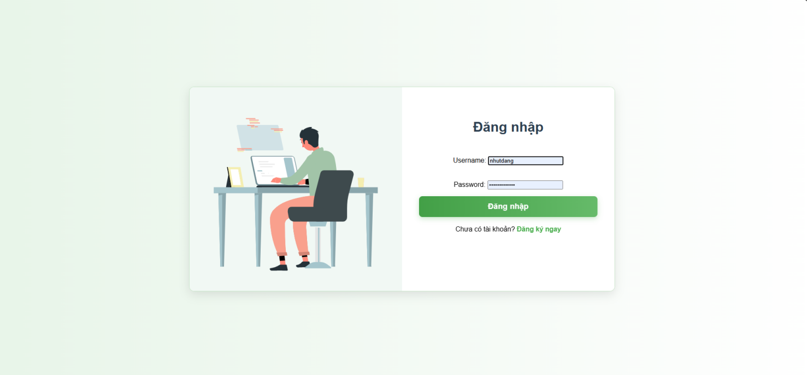
Hình 4 : Đăng nhập
Đăng ký:
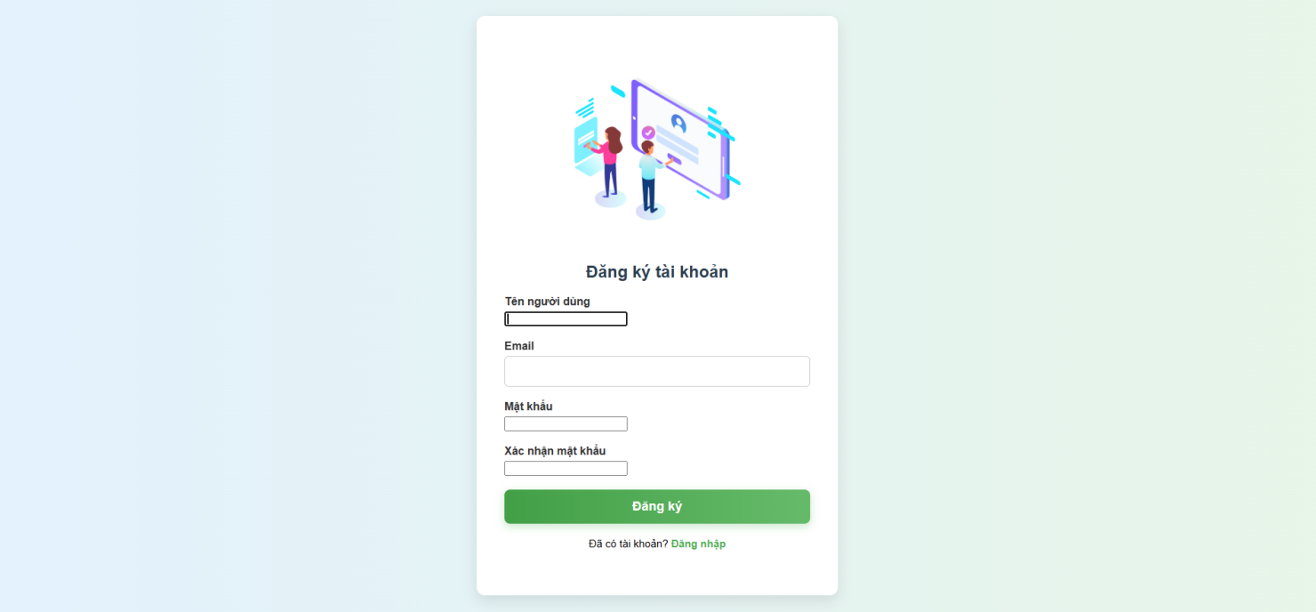
Hình 5 : Đăng ký
4.1.2.Trang quản lý công việc của người dùng
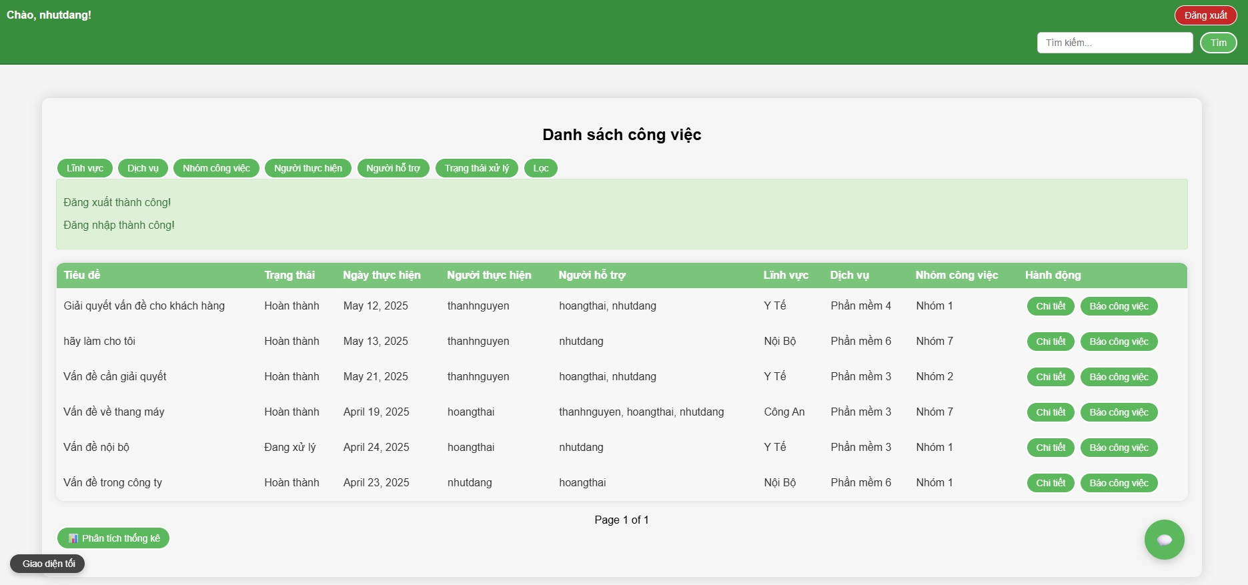
Hình 6 : Trang quản lý công việc của người dùng

Trang này sẽ có các chức năng như tìm kiếm công việc theo tên người thực hiện,người hỗ trợ, tiêu đề công việc và các nút như xem chi tiết công việc,báo cáo công việc khi nhóm của người đó làm xong ,nút phân tích thống kê xem tài khoản người đó trong tuần,tháng,năm có bao nhiêu công việc đã hoàn thành hay chưa hoàn thành có tỉ lệ trễ hạn đúng hạn cho người dùng có thể biết được.
4.1.3.Chi tiết công việc
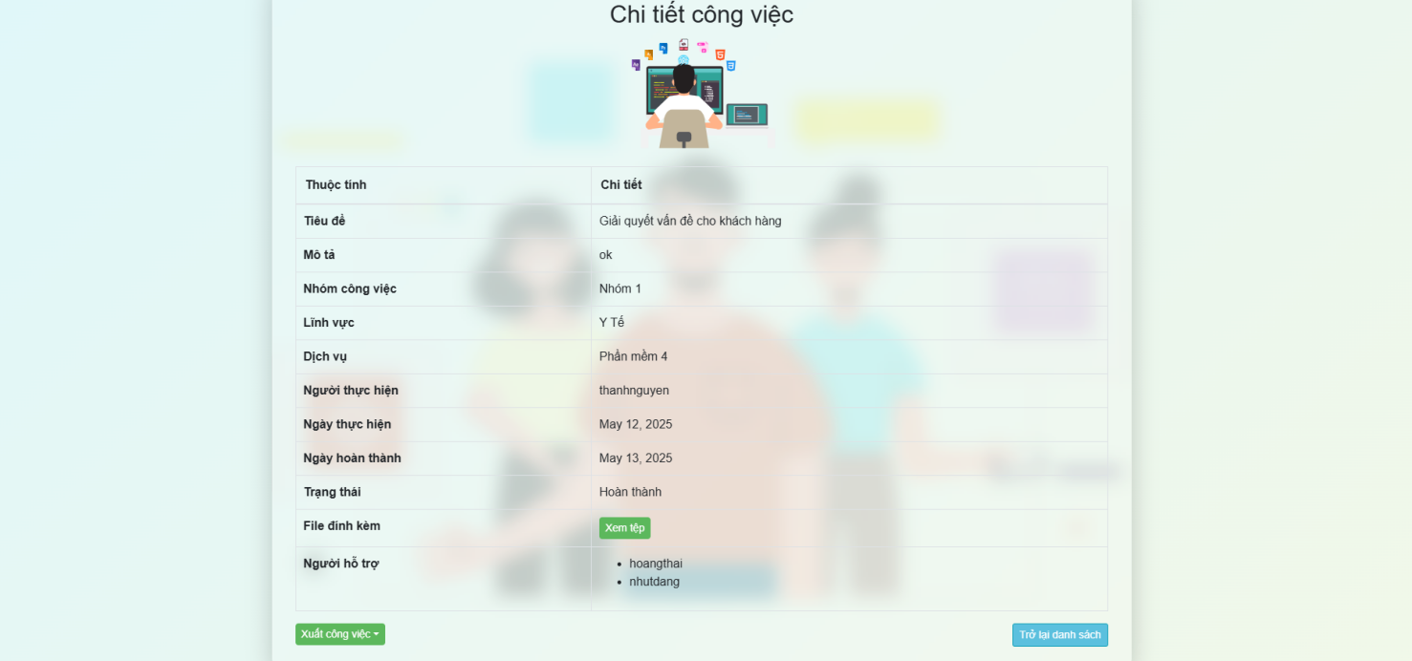
Hình 7 : Trang chi tiết công việc

Trang này sẽ chứa đầy đủ các thông tin của 1 công việc nếu có file đi kèm sẽ được hiện ra khi bấm vào sẽ dowload về, có các nút xuất công việc dưới các định dạng excel,pdf,word.

4.1.4.Trang báo cáo công việc
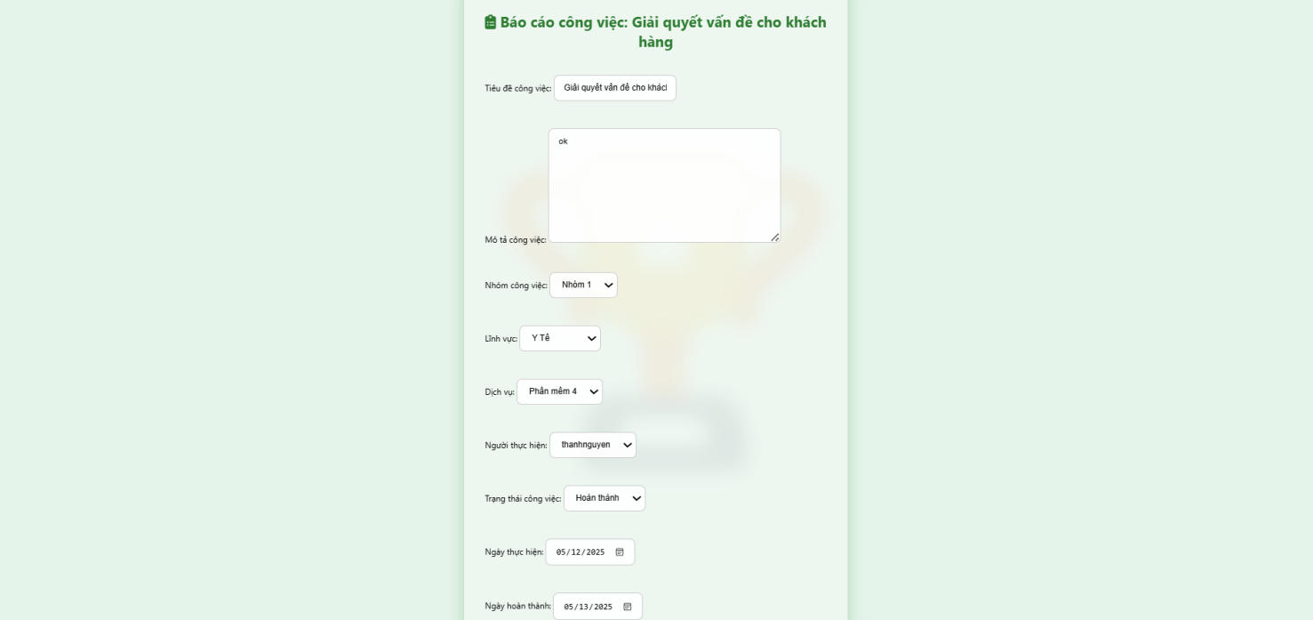
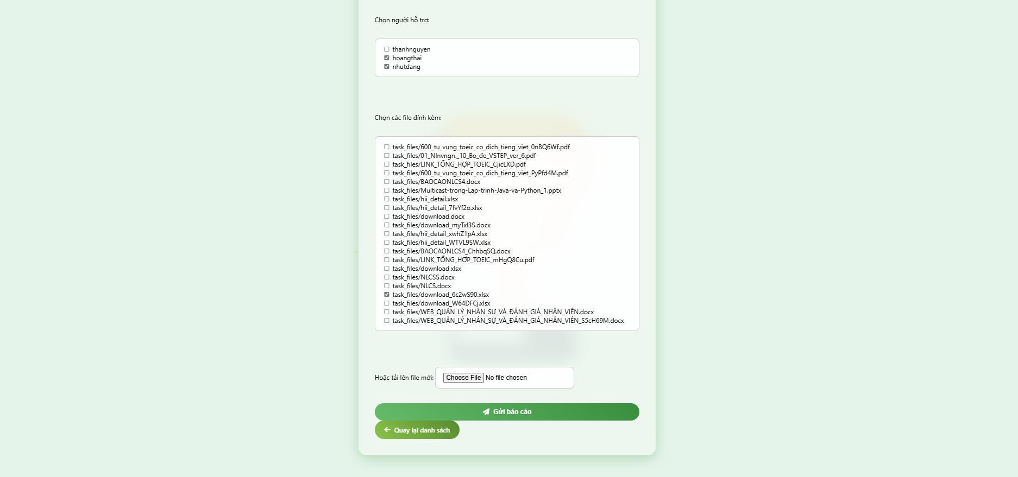
Hình 8 : Trang báo cáo công việc

Trang này dành cho người dùng hay nhóm đó đã làm xong công việc họ sẽ báo cáo tình trạng đã hoàn thành và trang quản lý của admin được cập nhật trạng thái theo để người quản lý biết được Task này đã được làm xong và xử lí nó ,phần gửi file nếu nhóm đó đã hoàn thành xong thì có thể upload file mới lên để gửi theo cái task đó cho quản lý

4.1.5.Trang phân tích thống kê
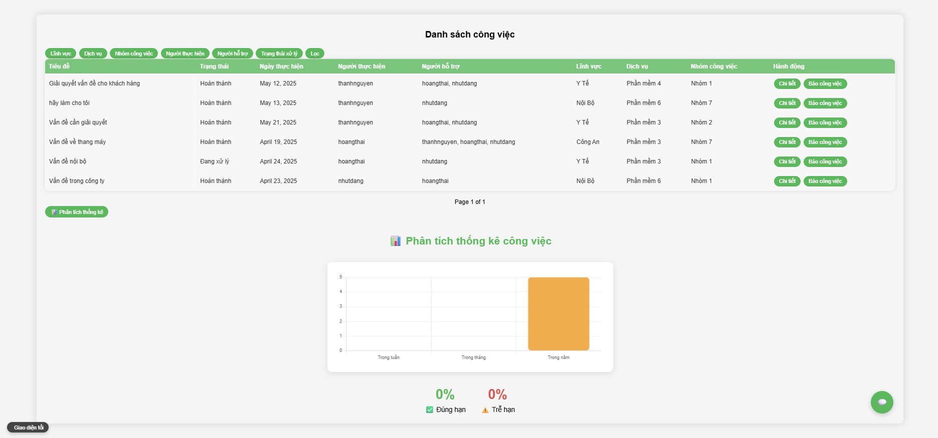
Hình 9 : Phân tích thống kê công việc
Thống kê công việc theo tuần ,tháng , năm xem được tỉ lệ trễ hạn đúng hạn của người dùng

4.1.6. Trang chatbot
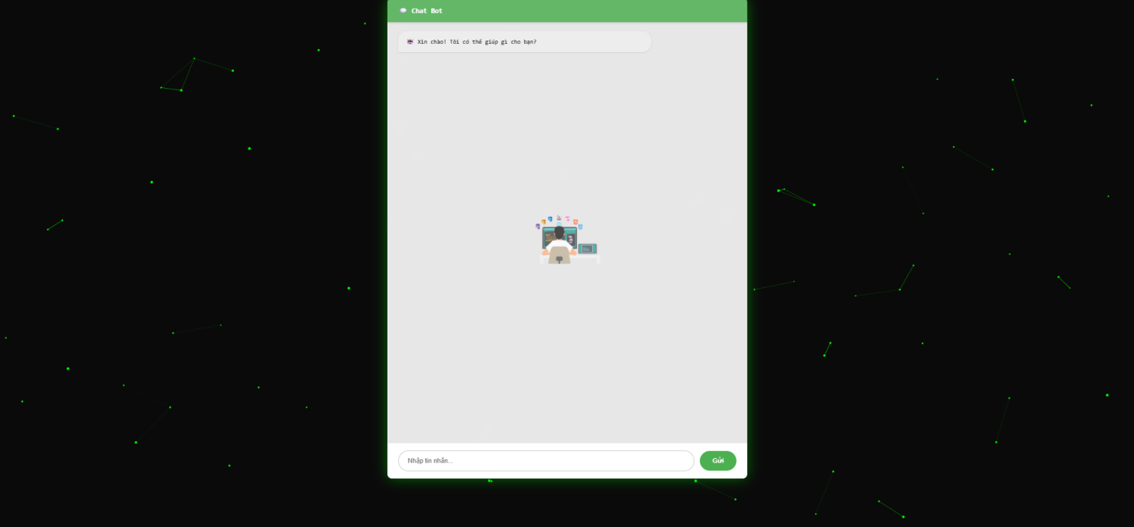
Hình 10 : Trang chatbot

Trang chatbot theo gian thực này tích hợp vào cùng với AI để cho người dùng xử dụng khi có gặp vấn đề khó khăn gì về công việc của thể hỏi được, model sử dụng cho chat này là deepseek r1 kéo api từ trang openrouter

4.2. Quản lý:

4.2.1. Trang chủ quản lý công việc:
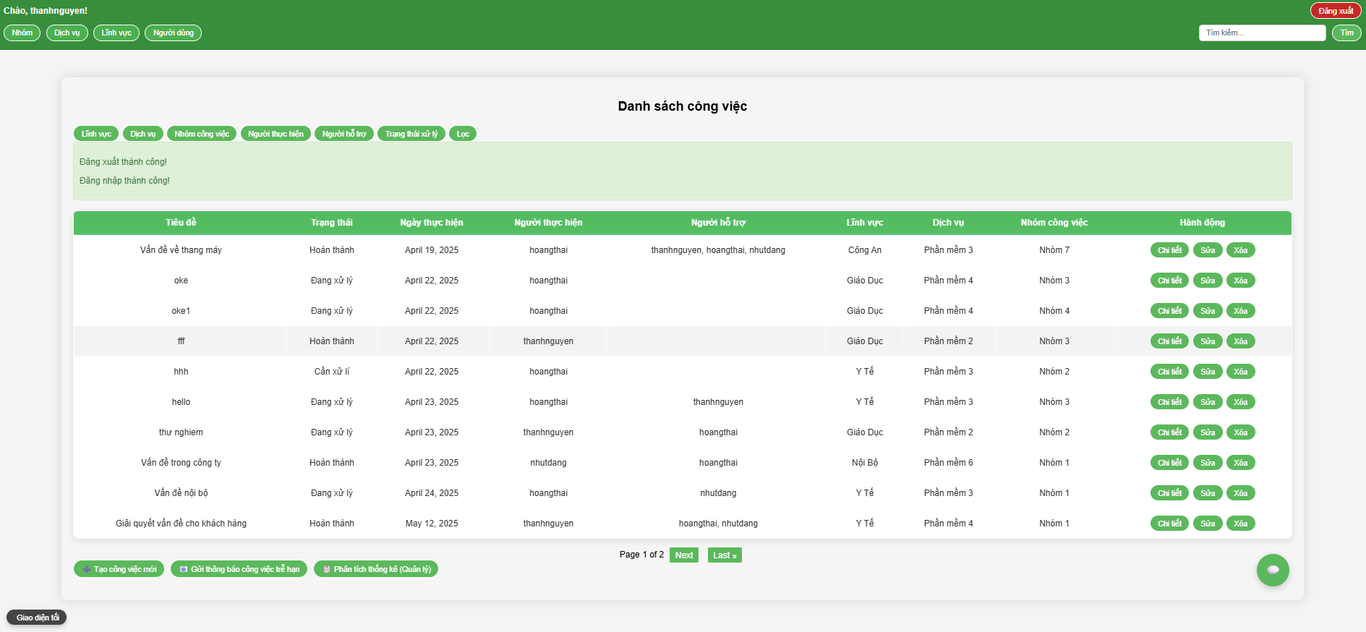
Hình 11 : Trang quản lý công việc
Trang này sẽ có thêm các nút sửa xóa quản lý được lĩnh vực ,dịch vụ ,nhóm công việc ,tạo công việc, gửi thông báo gmail cho người thực hiện,người hỗ trợ trong các công việc quá hạn nhưng chưa hoàn thành ,các nút lọc tìm kiếm theo lĩnh vực,dịch vụ, nhóm công việc, người thực hiện..

4.2.2. Trang quản lý nhóm công việc:
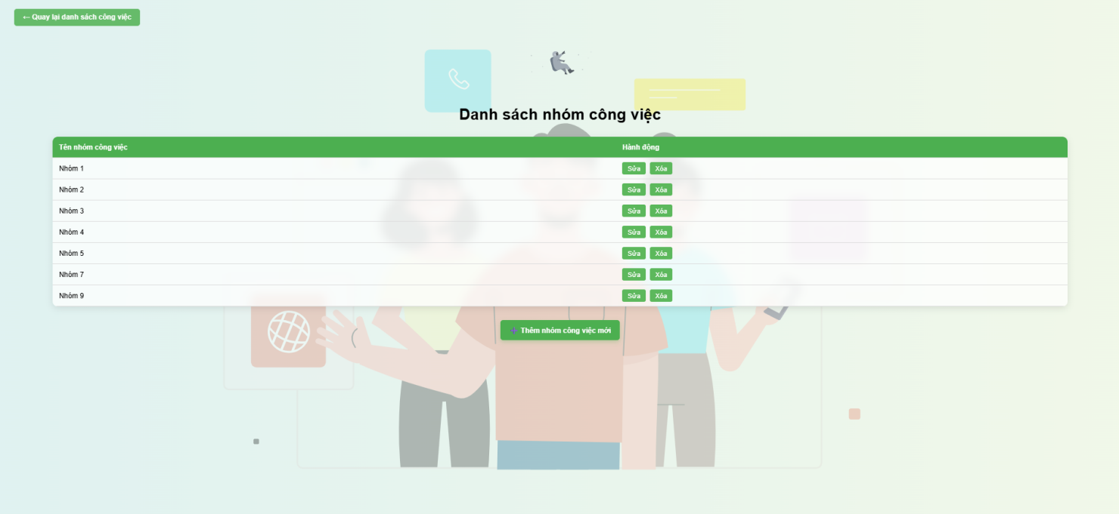
Hình 12 : Trang quản lý nhóm công việc

4.2.3. Trang thêm nhóm công việc :
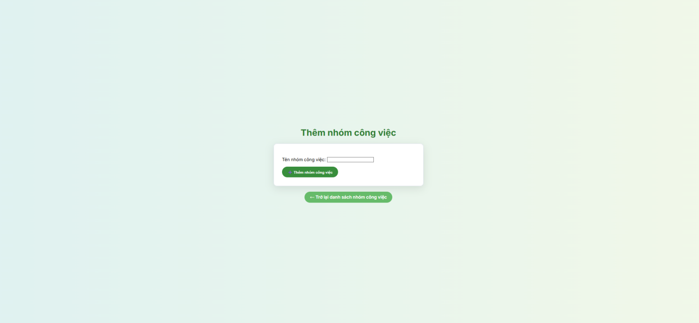
Hình 13 : Trang thêm nhóm công việc

4.2.4. Trang sửa nhóm công việc :
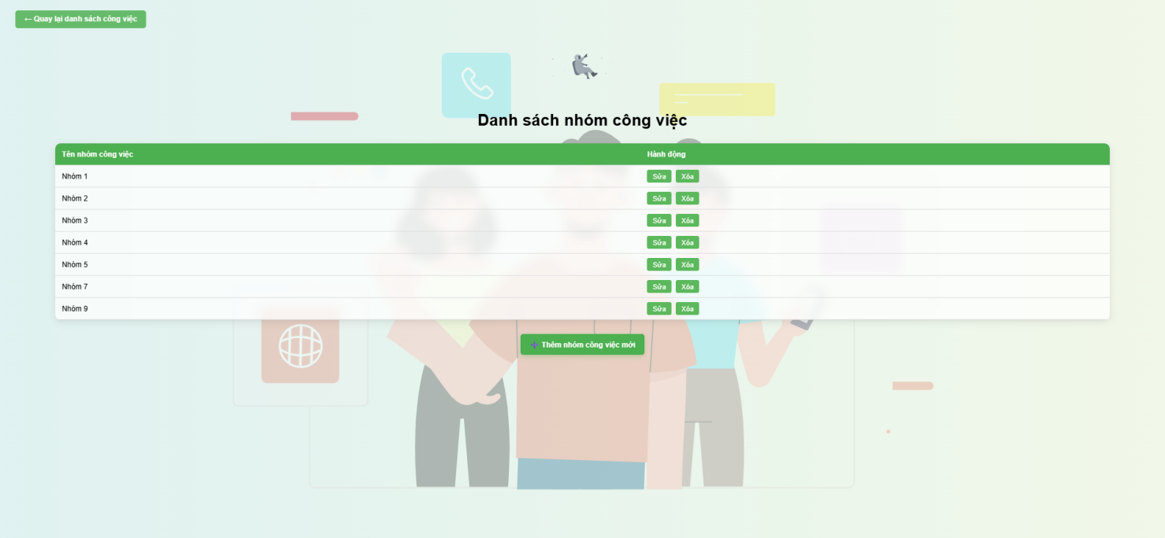
Hình 14 : Trang sửa nhóm công việc

4.2.5. Trang xác nhận xóa nhóm công việc :
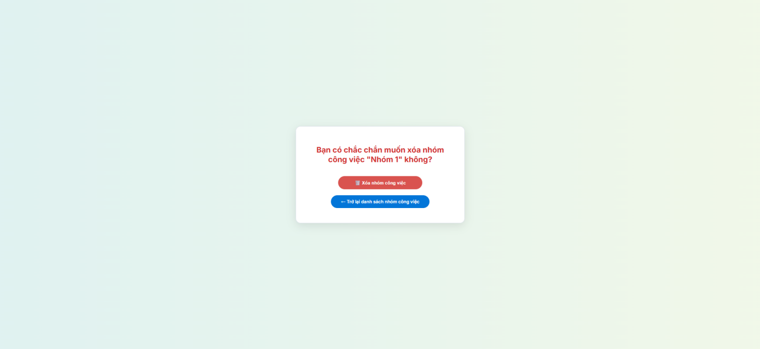
Hình 15 : Trang xác nhận xóa nhóm công việc

4.2.6. Trang quản lý dịch vụ :
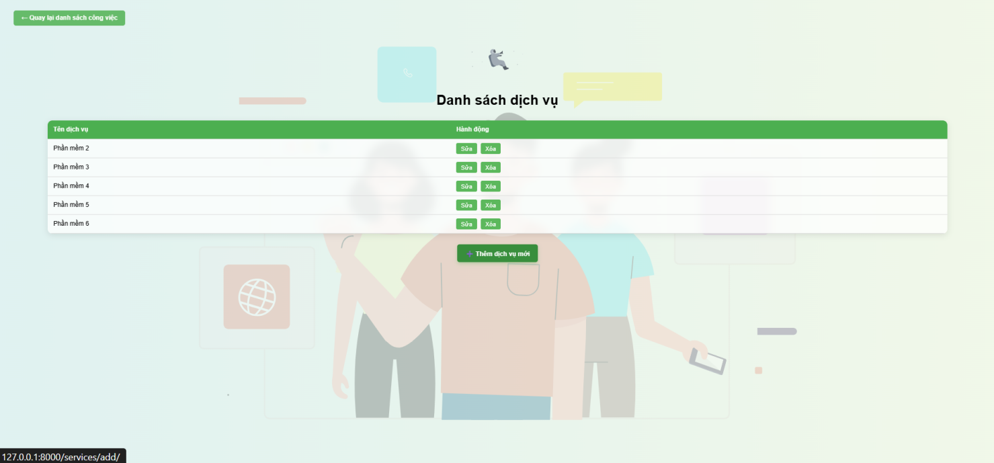
Hình 16 : Trang quản lý dịch vụ

4.2.7. Trang thêm dịch vụ :
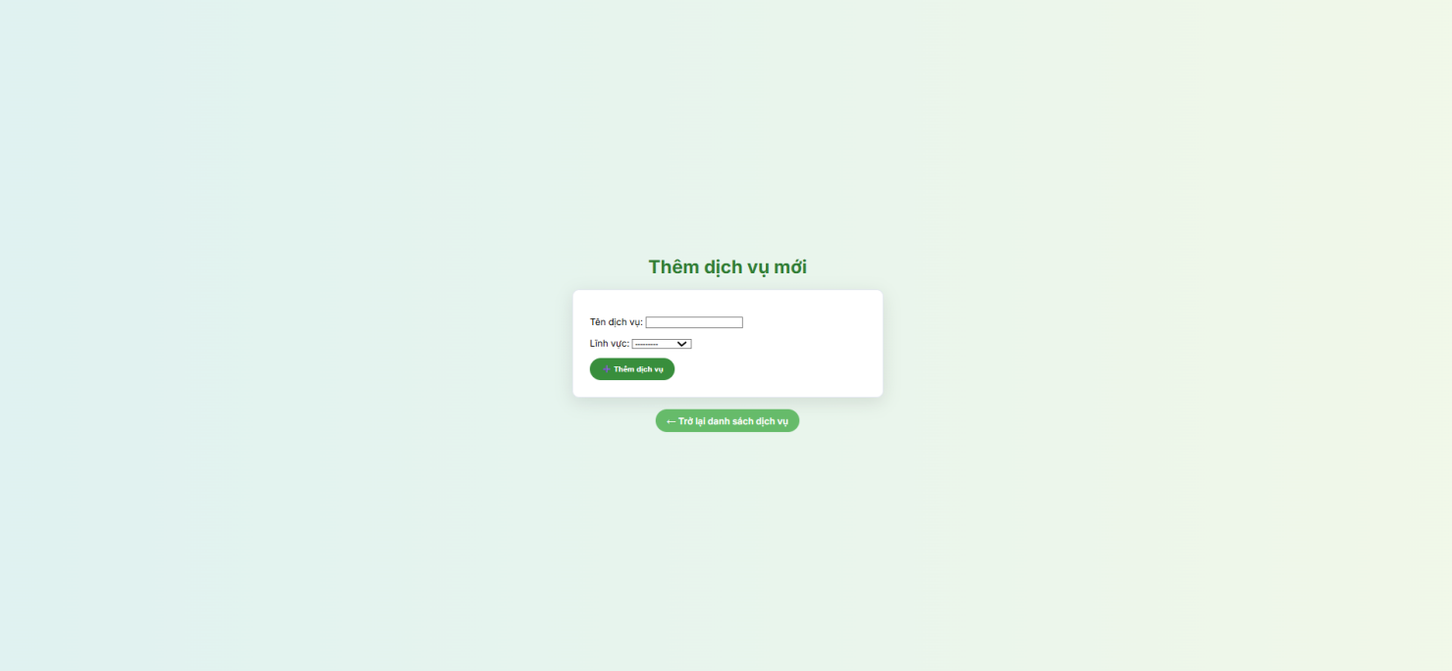
Hình 17 : Trang thêm dịch vụ

4.2.8. Trang sửa dịch vụ :
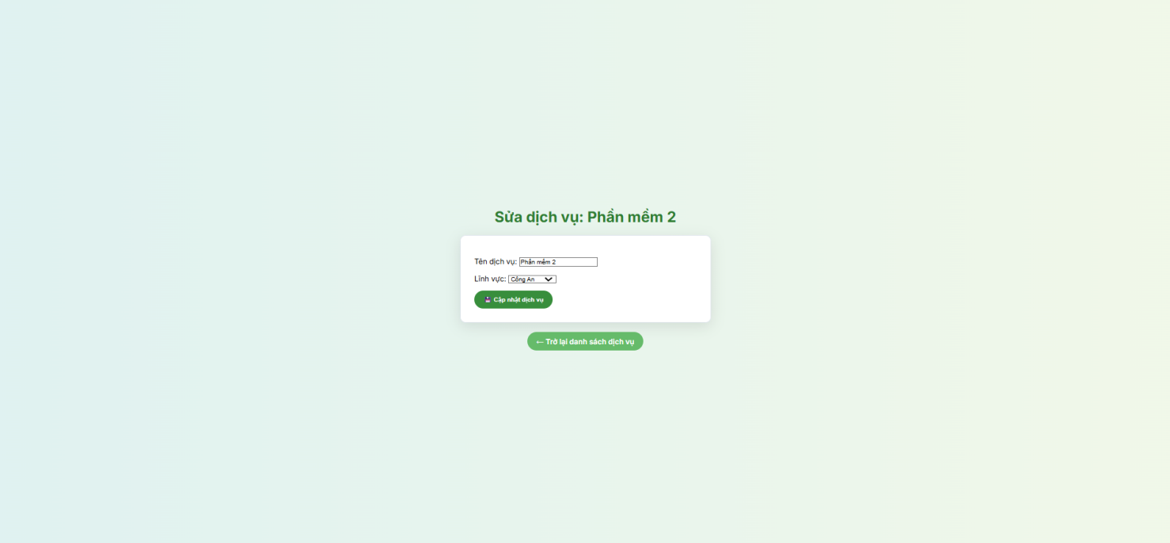
Hình 18 : Trang sửa dịch vụ

4.2.9. Trang xác nhận xóa dịch vụ :
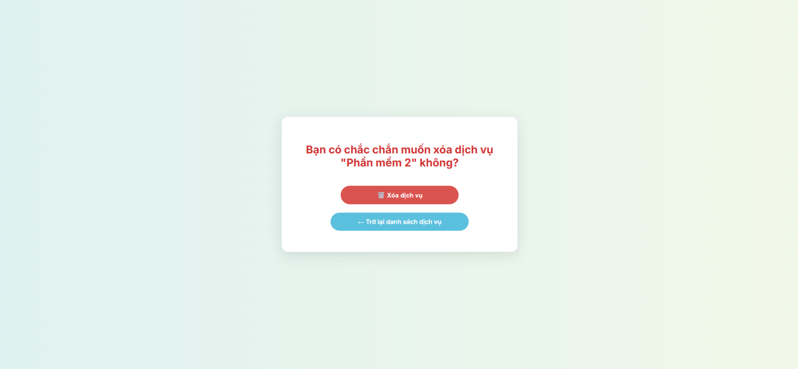
Hình 19 : Trang xác nhận xóa dịch vụ

4.2.10. Trang quản lý lĩnh vực :
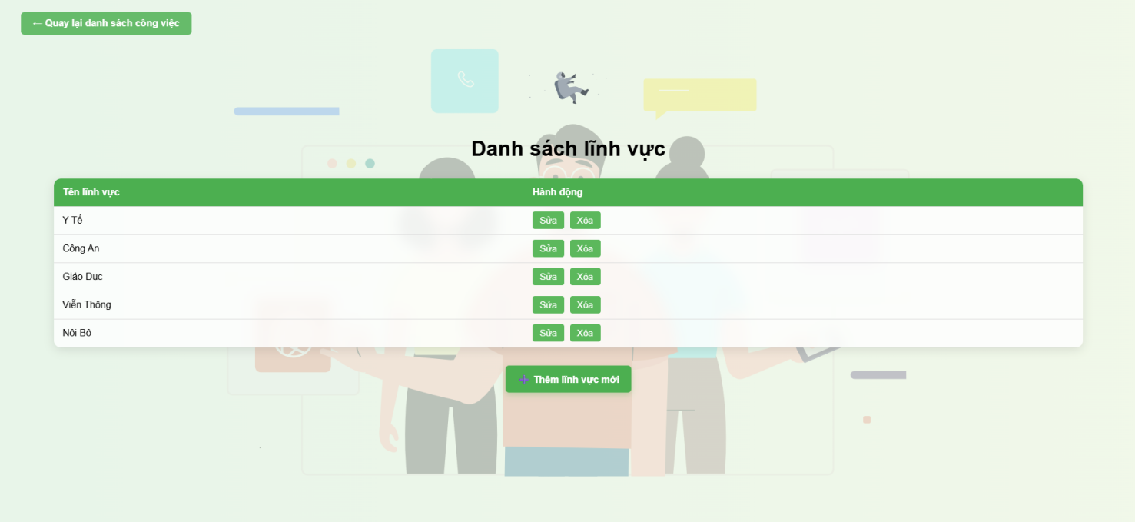
Hình 20 : Trang xác quản lý lĩnh vực

4.2.11. Trang thêm lĩnh vực :
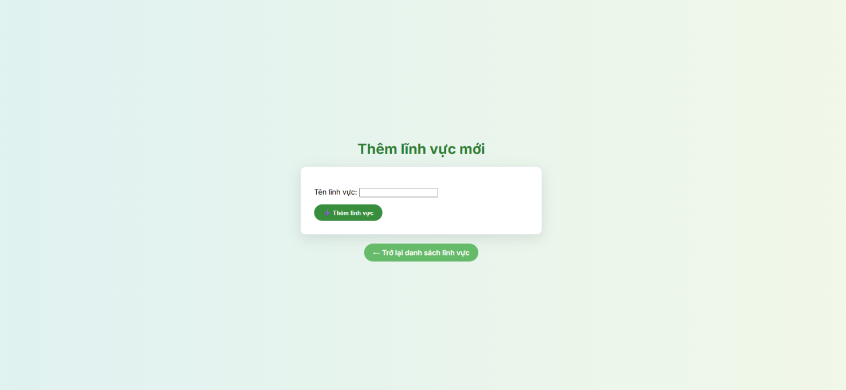
Hình 21 : Trang thêm lĩnh vực

4.2.12. Trang sửa lĩnh vực :
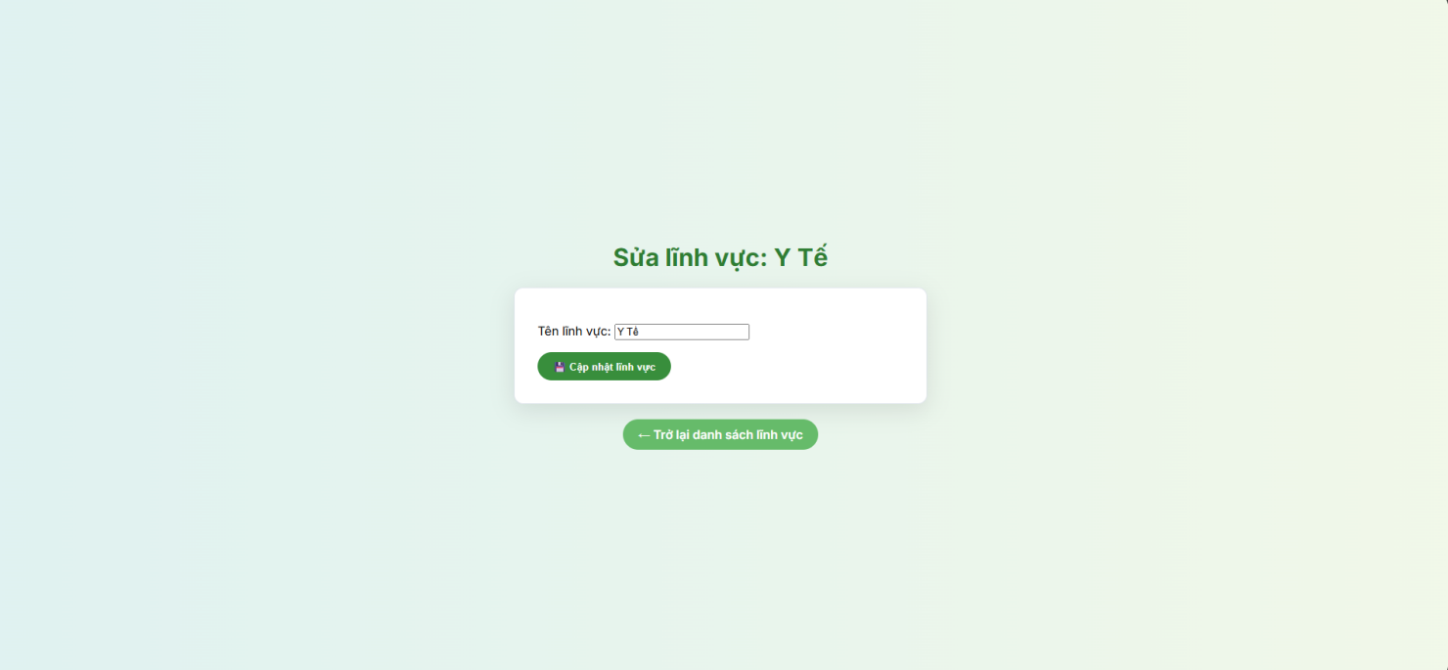
Hình 22 : Trang sửa lĩnh vực

4.2.13. Trang xác nhận xóa lĩnh vực :
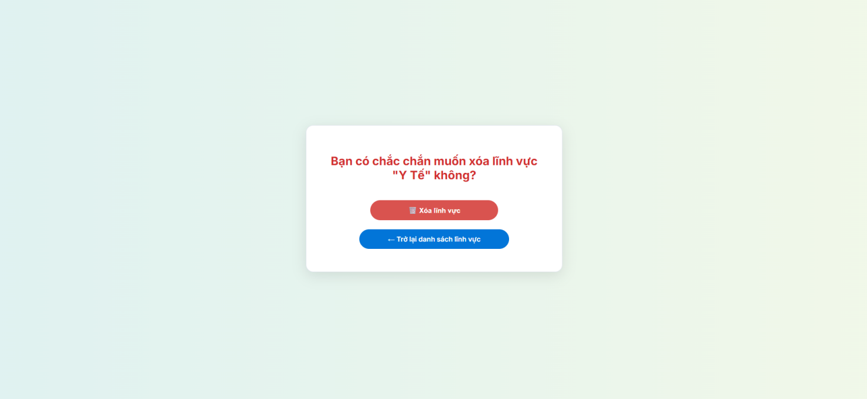
Hình 23 : Trang xác nhận xóa lĩnh vực

4.2.14. Trang quản lý người dùng:
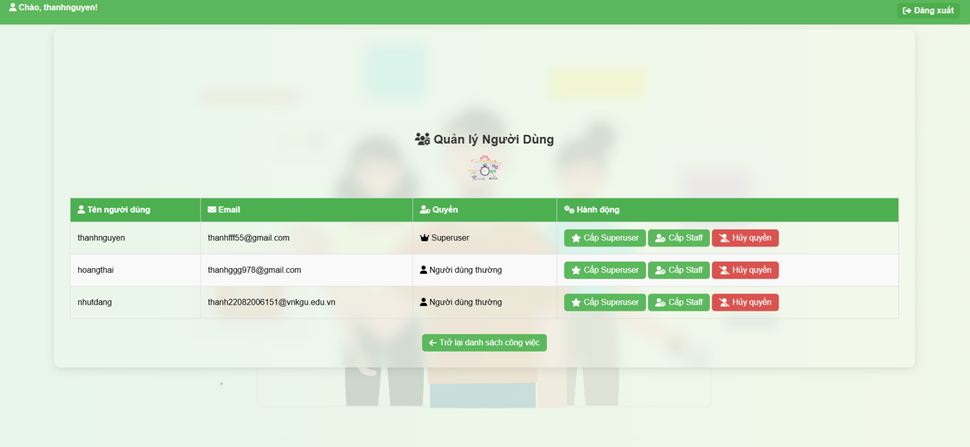
Hình 24 : Trang quản lý người dùng

4.2.15. Trang tạo công việc:
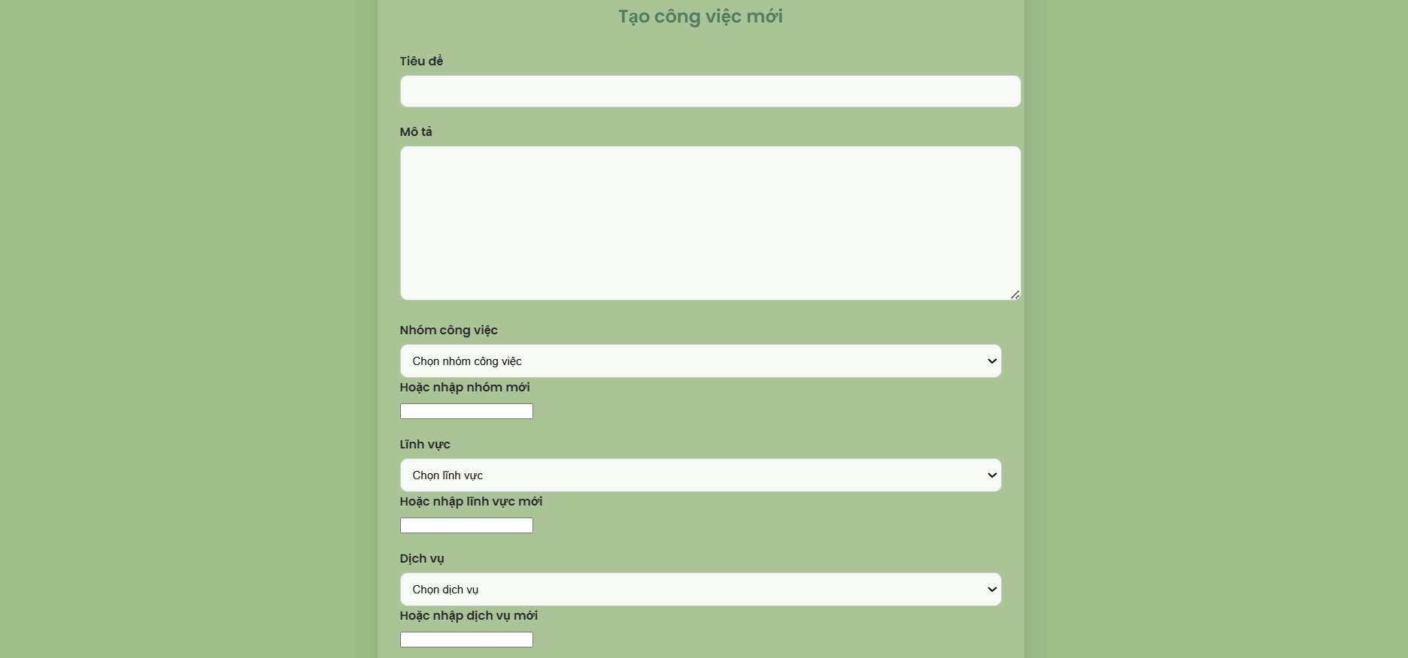
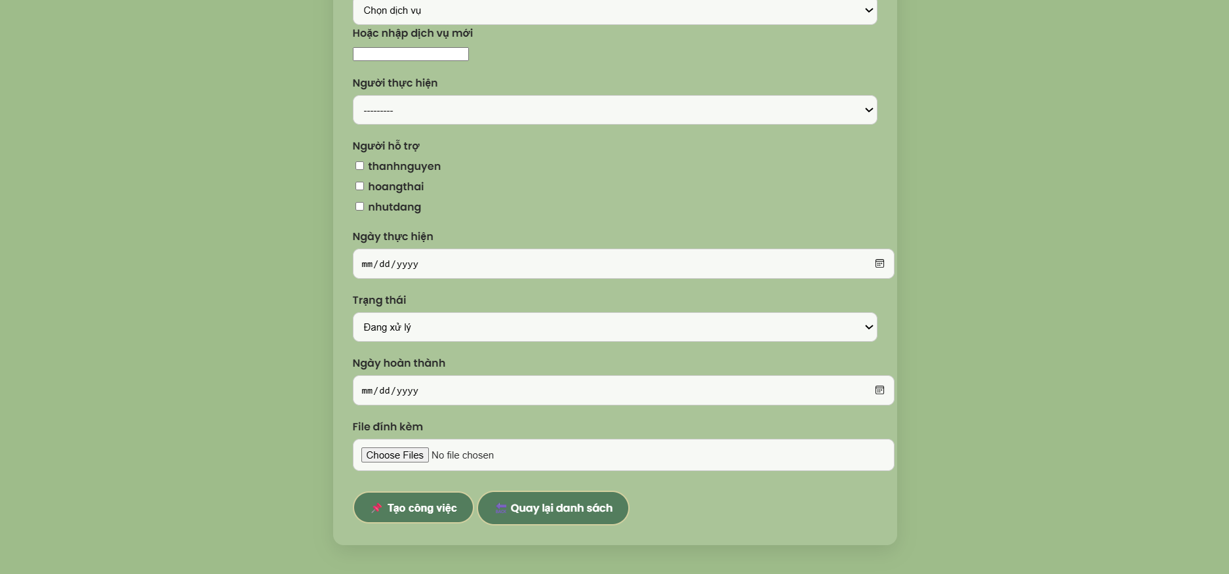
Hình 25 : Trang tạo công việc cho người dùng

Khi tạo 1 công việc hệ thống sẽ gửi gmail thông báo cho những người thực hiện ,người hỗ trợ công việc đó có 1 công việc mới được giao nếu có file thì sẽ gửi file kèm theo mail đó

4.2.16. Trang chi tiết công việc:
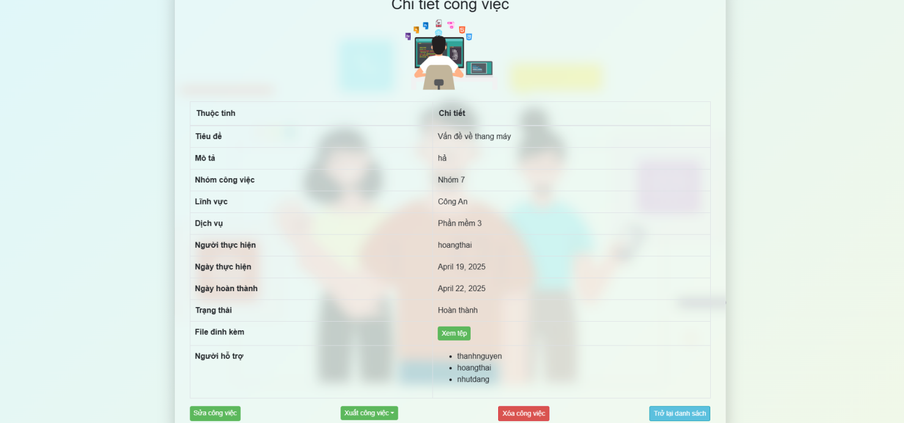
Hình 26 : Trang tạo công việc cho người dùng
Trang này có các nút như sửa công việc, xuất công việc ra các định dạng file (pdf,word,excel ) nút xóa công việc.

4.2.17. Trang sửa công việc:
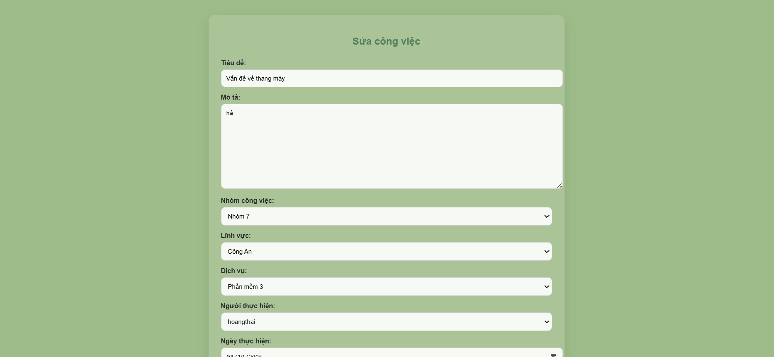Hình 27 : Trang sửa công việc

4.2.18. Trang phân tích thống kê người dùng:

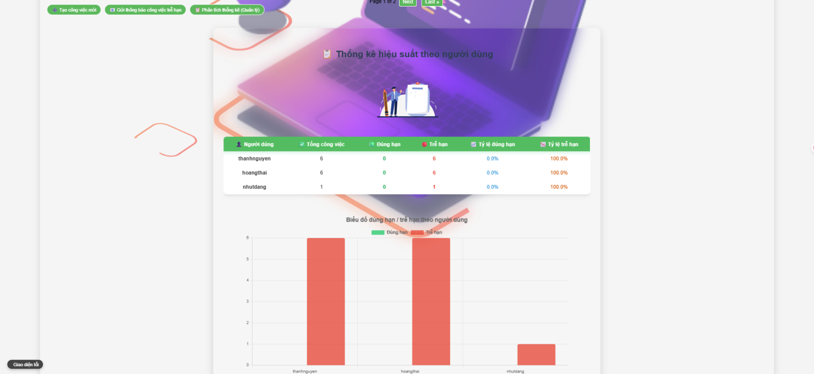
Hình 28 : Trang phân tích thống kê

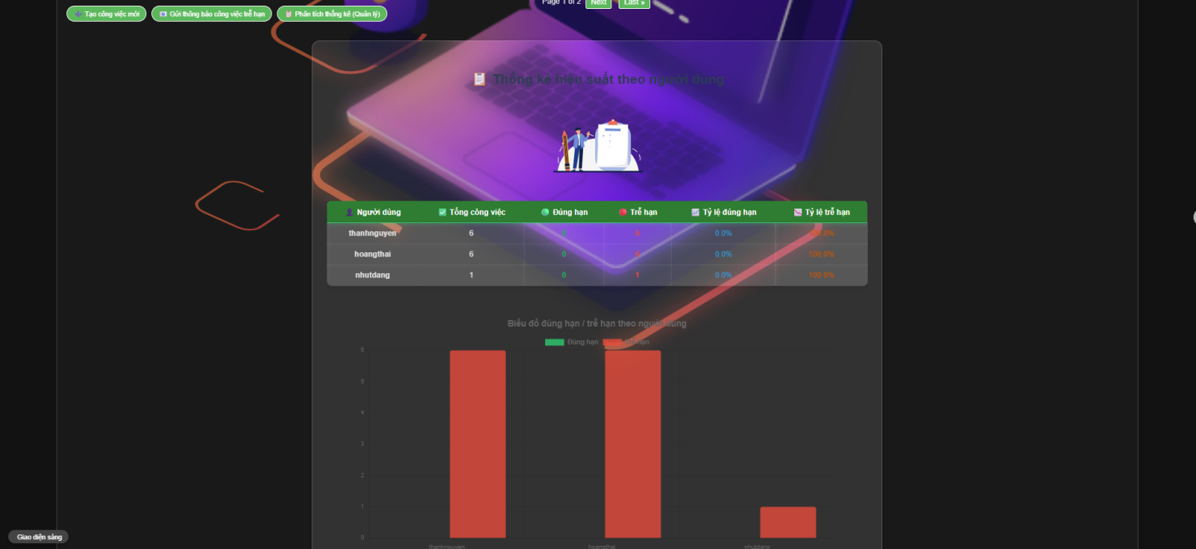
Hình 29 : Trang phân tích thống kê giao diện tối
Phân tích tất cả người dùng xem được tỉ lệ đúng hạn của họ xem tổng số công việc của mỗi người

4.2.19. Trang chatbot của quản lý :

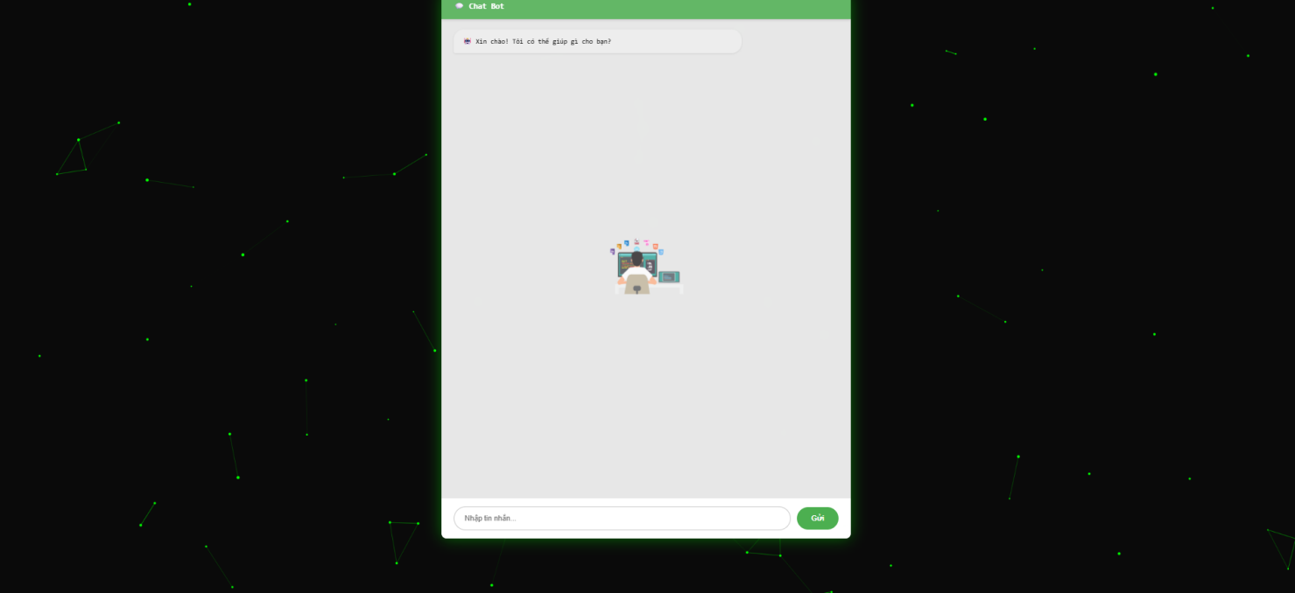
Hình 30 : Trang chatbot của quản lý

CHƯƠNG 5: KẾT LUẬN VÀ HƯỚNG PHÁT TRIỂN

5.1. Kết luận:
Với sự phát triển nhanh chóng của công nghệ và nhu cầu ngày càng cao trong việc quản lý công việc hiệu quả, việc thiết kế và triển khai các ứng dụng quản lý công việc là rất cần thiết. Một hệ thống quản lý công việc giúp tổ chức và cá nhân có thể theo dõi tiến độ, phân công nhiệm vụ, và đảm bảo rằng công việc được hoàn thành đúng thời gian.
Dù đã có nhiều công cụ hỗ trợ quản lý công việc trên thị trường, nhưng một số tính năng vẫn còn thiếu, như sự tương tác thời gian thực giữa các thành viên trong nhóm và sự linh hoạt trong việc quản lý công việc. Với kiến thức và nỗ lực của nhóm, chúng tôi đã hoàn thành đề tài “Xây dựng Website quản lý công việc”. Mặc dù đã cố gắng và đầu tư rất nhiều, nhưng do thời gian hạn chế, nhóm rất mong nhận được sự thông cảm và góp ý của cô giáo để đề tài hoàn thiện hơn trong tương lai.

5.2. Hướng phát triển:
- Cho phép nhắn tin nhóm khi những người nào được gán vào 1 công việc theo thời gian thực
- Nâng cấp giao diện
- Phục vụ nhiều tin năng hơn cho quản lý công việc

TÀI LIỆU THAM KHẢO
[1] Djano https://www.djangoproject.com/
[2] Web3school (https://www.w3schools.com/php/php_mysql_connect.asp)

